市场监管简报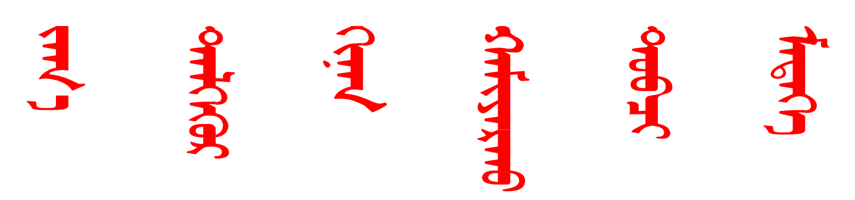
第329期
根河市市场监督管理局 2025年9月26日
诚信筑口碑 衣暖情更真
——“个体工商户服务月”个体户发展
优秀典型事例之利郎男装专卖店
丛德武，一位对服装行业满怀热忱的人，凭借多年积累的行业经验与敏锐的市场洞察力，开启自主创业之路，2009年 8 月在根河市创办了利郎男装专卖店，用匠心与坚持书写了个体户的成长篇章。
时光匆匆，利郎男装专卖店在根河已扎根十余载。这些年，丛德武始终坚守初心，以 “诚信经营、规范管理” 为核心理念，凭借对高品质男装的执着追求和稳扎稳打的经营作风，在竞争日趋激烈的服装市场中崭露头角，不仅树立了良好的品牌形象，更赢得了市民的认可与业内的好评。
从店铺开业第一天起，丛德武就将 “诚信” 二字作为经营的基石。他深知，良好的品牌形象和高质量的产品是吸引消费者的关键，因此主动与利郎总公司签订长久合作协议，严格遵循品牌标准把控产品质量。丛德武则将品质承诺完整传递给每一位顾客，绝不售卖瑕疵品、仿冒品，用靠谱的产品赢得了消费者的信任。同时，他格外注重店铺形象与服务细节，精心设计店铺装修风格，让顾客能在舒适的环境中选购；对店员提出严格的服务要求，强调对待顾客要热情周到、耐心专业，无论顾客是咨询款式还是退换商品，都认真倾听需求、及时解决问题，努力让每一位进店顾客都能感受到宾至如归的体验。
2020年疫情来袭，实体服装店铺遭遇前所未有的冲击，客流量骤降、库存积压，经营陷入困境。但丛德武没有退缩，而是迅速寻找破局之路。他敏锐察觉到自媒体营销的潜力，果断前往杭州参加自媒体运营专项课程，白天系统学习短视频拍摄、直播带货技巧，晚上熬夜整理笔记、规划店铺线上推广方案。回到根河后，他第一时间组织店员开展线上培训，手把手教大家如何在抖音、微信等平台展示服装款式、与顾客互动，甚至亲自上阵参与店铺直播，从选品搭配到直播控场，亲力亲为。在他的带领下，利郎男装通过线上宣传吸引了一批新客户，直播销售也有效缓解了库存压力，让店铺在疫情“寒冬”中成功稳住经营局面。
利郎男装的成长，离不开丛德武个人的不懈努力，更离不开根河市委、市政府及市场监管部门的政策支持和监管服务，离不开广大市民的信任与认可。丛德武始终怀着感恩之心，积极思考如何回馈社会，未来也计划参与更多社区公益活动，用实际行动履行个体户的社会责任。他的创业事迹，生动展现了根河个体工商户 “敢闯敢干、坚守诚信、积极应变” 的精神风貌，是当地 “发展型”个体户的典型代表。
下一步，随着根河市市场监督管理局持续开展 “三送一解” 服务，加强 “小个专” 党建引领，推进个体工商户分类帮扶工作，相信以丛德武为代表的个体户将获得更多支持与指导，在推动根河市经济高质量发展的道路上继续贡献力量。（编辑人：杨学楠，电话：1504700060，审核人：边永军，电话：18804986000）

本期发至：市防控指挥部、市委办、人大办、政府办、政协办、宣传部、市委督查室、政府督查室、王蒙副市长

